Техническое задание

**Содержание**

1. Основные требования 3

2. Требования к функциональности сайта 4

3. Требования к дизайну сайта 5

4. Требования к содержимому сайта 6

**Общие требования**

Сайт должен быть разработан с использованием CMS-технологий, чтобы обеспечить возможность заказчику самостоятельно редактировать содержимое и структуру сайта.

По окончании работ исполнитель обязан предоставить заказчику полностью функционирующий сайт, исходные графические данные и данные для управления сайтом.

**Требования к функциональности сайта**

Сайт должен предоставить пользователю следующие возможности:

* навигация по сайту;
* смена языка сайта;
* смена графического оформления сайта (темная/светлая тема);
* скачивание различных документов, изображений и прочих файлов (при наличии прав доступа);
* регистрация пользователей и авторизация зарегистрированных пользователей.

**Требования к дизайну сайта**

Оформление сайта должно быть сменяемым (светлая тема / темная тема). Исходя из этого требования, должно быть два разных ТЗ по дизайну для каждого оформления.

**Светлое оформление** (тема) сайта должна быть выполнена в светлых тонах (преимущественно серый и бледно-бежевый) со светлыми элементами и черным текстом внутри них. Текст в области отображения контента должен быть также черным. Допускается использование графических технологий для создания анимированного всплывания изображений и пр.

**Темное оформление** (тема) сайта выполняется в темных тонах (тёмно-серый и тёмно-синий) с темными элементами в тон оформлению и белым контрастирующим текстом. Допускается использование графических технологий.

На рисунке 1 представлена графическая схема шаблона сайта:

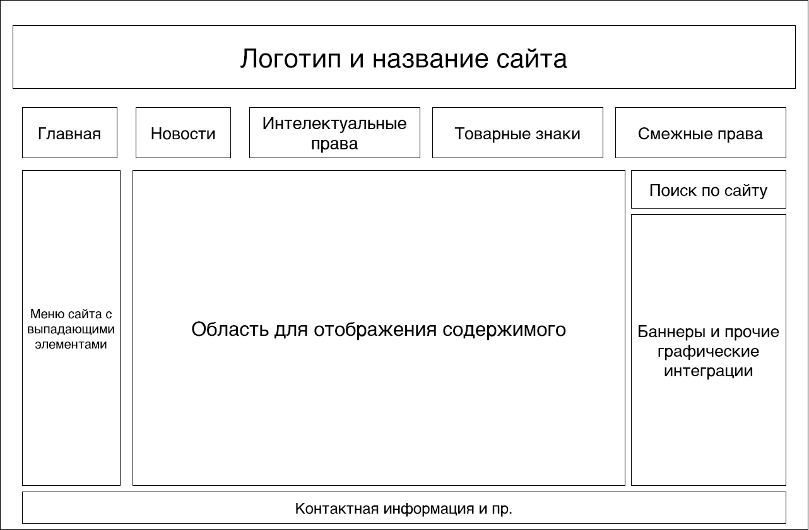

Рис. 1

**Требования к содержимому сайта**

Необходимо создать следующие страницы сайта:

* главная страница;
* новости;
* интеллектуальные права;
* товарные знаки;
* смежные права;
* страница регистрации;
* страница входа зарегистрированных пользователей;
* страница с документами;
* страница загрузки и редактирования статей.

Графические итерации должны быть справа и занимать малую часть от страницы.

Помимо этого, необходимо реализовать меню навигации сайта со следующими элементами:

* регистрация авторских прав;
* представители авторского права;
* совладельцы авторского права;
* ответственность за нарушение авторских прав;
* интеллектуальная собственность;
* регистрация интеллектуальных прав;
* индивидуализация бренда;
* как создать торговую марку;
* регистрация торговых марок;
* документация;
* контакты.